Universidad San Carlos de Guatemala
Facultad de ingeniería.
Ingeniería en ciencias y sistemas



Proyecto 2:

USACOne: Interconexiones

PONDERACIÓN: 33 pts
Tiempo estimado: 35 hrs/min

Índice

1. MARCO FORMATIVO 3
1.1. Valor 3
1.2. Competencia(s) 3
1.3. Objetivo SMART 3
2. Resumen Ejecutivo 4
3. Enunciado del Proyecto 4
Objetivo General 4
Objetivos Específicos 4
Topología Completa 6
1. CUNDECH 7
3. CUNOC 10
4. CENTRAL 12
3.3 Entregables 18
4. Material de apoyo 18
5. Metodología 18
Fases del proyecto 18
1. Investigación preliminar 18
2. Diseño de la topología 19
3. Implementación y configuración 19
4. Pruebas y verificación 19
5. Documentación final 20
6. Recursos y herramientas a utilizar 20
Software 20
Plataformas de apoyo 20
Lecturas recomendadas 20
7. Desarrollo de Habilidades Blandas 20
En proyectos individuales 20
8. Cronograma 21
9. Rúbrica de Calificación 22
9.1 Requisitos para optar a la calificación 22
9.2 Resumen de Puntuaciones 23
9.5 Comentarios Generales 24
Detalle de la Calificación 24

MARCO FORMATIVO

Valor
Nombre del valor | ¿Cómo se aplica en tu laboratorio?

Competencia(s)
Indique la competencia general del curso y la competencia específica trabajada en esta lectura.
Tipo de Competencia
Competencia General | Escribirás la competencia General del curso
Competencia Específica | Escribirás la/las competencia(s) Específica(s) del Curso

Objetivo SMART
Define el/los objetivo(s) que se pretende cumplir con la tarea planteada, con un enfoque SMART, toma en consideración que un objetivo SMART, va enfocado a la habilidad( y no a tanto a la teoría
SMART | Definición | Objetivo redactado
Específico (¿Qué?) | El objetivo es concreto y tangible. | Los estudiantes serán capaces de identificar y configurar correctamente los elementos básicos de una red (topologías, direccionamiento IP, dispositivos de red y protocolos fundamentales).
Medible (¿Cuánto?) | El objetivo tiene una medida objetiva de éxito. | Lograr al menos un 80% de aciertos en las prácticas y evaluaciones.
Alcanzable (¿Cómo?) | El objetivo debe ser posible con los recursos disponibles. | Utilizando Cisco Packet Tracer, configuración por CLI, técnicas de subnetting, protocolos de enrutamiento y documentación técnica ordenada en los formatos requeridos.
Realista (¿Para qué?) | El objetivo contribuye a metas más amplias. | con habilidades prácticas que fortalezcan la formación en informática y sistemas, preparándose para cursos más avanzados en redes y seguridad.
A Tiempo (¿Cuándo?) | El objetivo tiene fecha límite o mejor aún un cronograma de hitos de progreso | Cumplir este aprendizaje en un plazo máximo de 12 semanas.

Resumen Ejecutivo
Este proyecto tiene como objetivo central el diseño, configuración y simulación de una infraestructura de red interedificios para el campus central, enfocada en segmentación, seguridad, redundancia y enrutamiento avanzado.
La solución técnica se desarrolla a través de la interconexión de cinco edificios clave: Biblioteca Central, Edificio T4, Edificio S11, Edificio S12 y DIGA. Cada uno cuenta con una red local segmentada mediante VLANs específicas (Estudiantes, Docentes, Administración, Videovigilancia y Biblioteca), implementadas con su correspondiente asignación de subredes usando técnicas de VLSM y FLSM, optimizando el uso de direcciones IP.
La comunicación entre VLANs se gestiona mediante la técnica de Router-on-a-Stick, configurando subinterfaces con puertas de enlace virtuales. Se incorporan medidas de seguridad como ACLs para evitar tráfico entre VLANs distintas, permitiendo únicamente comunicación dentro de la misma VLAN, sin importar el edificio. El diseño considera alta disponibilidad mediante protocolos de redundancia (HSRP y VRRP), y la integración de protocolos de enrutamiento estático y dinámico (RIP, OSPF, EIGRP), además de redistribución de rutas en puntos de interconexión clave. Todo el proyecto se implementa y verifica en Cisco Packet Tracer, complementado con una fase de prueba física con laptops reales, replicando parte del entorno simulado.
Este proyecto permite que el estudiante demuestre de forma práctica el dominio de conceptos clave de redes, aplicando un enfoque estructurado, seguro y escalable en una red institucional realista.

Enunciado del Proyecto

Objetivo General
Que el estudiante aplique y demuestre los conocimientos adquiridos a lo largo del curso, diseñando y configurando una topología de red compleja. El estudiante pondrá en práctica conceptos de segmentación, ruteo y redundancia, utilizando la herramienta Packet Tracer para simular la interconexión eficiente y segura de diferentes sedes de la Universidad de San Carlos de Guatemala (USAC).

Objetivos Específicos
- Poner en práctica los conocimientos adquiridos durante el curso mediante la creación de una topología de red funcional.
- Demostrar el dominio del enrutamiento entre VLANs utilizando la técnica de Router on a Stick y la configuración de interfaces virtuales.
- Aplicar correctamente los conceptos de VLSM (Variable Length Subnet Mask) y FLSM (Fixed Length Subnet Mask) para una distribución eficiente de direcciones IP.
- Configurar y demostrar el funcionamiento de protocolos de enrutamiento estático y dinámico para la interconexión entre las diferentes sedes.
- Configurar correctamente protocolos de redundancia (EtherChannel, HSRP, VRRP) para lograr una alta disponibilidad en las redes configuradas.

Descripción del Proyecto
El estudiante deberá diseñar y configurar una red de comunicaciones que interconecte los centros de la Universidad de San Carlos de Guatemala (USAC). El proyecto se desarrollará de forma individual, y consistirá en la creación de una topología de red utilizando Cisco Packet Tracer, simulando la interconexión de las siguientes sedes:
- Sede Central
- CUNOROC (Centro Universitario de Nor Occidente)
- CUNOC (Centro Universitario de Occidente)
- CUNDECH (Centro Universitario de Chimaltenango)
- CUM (Centro Universitario Metropolitano)
El diseño incluirá:
- Segmentación mediante VLANs para áreas como Estudiantes, Docentes, Biblioteca y Seguridad.
- Enrutamiento inter-VLAN con Router on a Stick y subinterfaces configuradas.
- Aplicación de VLSM y FLSM para la asignación eficiente de direcciones IP.
- Configuración de ruteo estático y dinámico (RIP, OSPF, EIGRP) según el área designada.
- Implementación de protocolos de redundancia (HSRP, VRRP, EtherChannel) en los segmentos correspondientes.
Simulación
El estudiante deberá construir la topología completa que represente la interconexión entre las cinco sedes mediante un backbone (core) de red.

Backbone
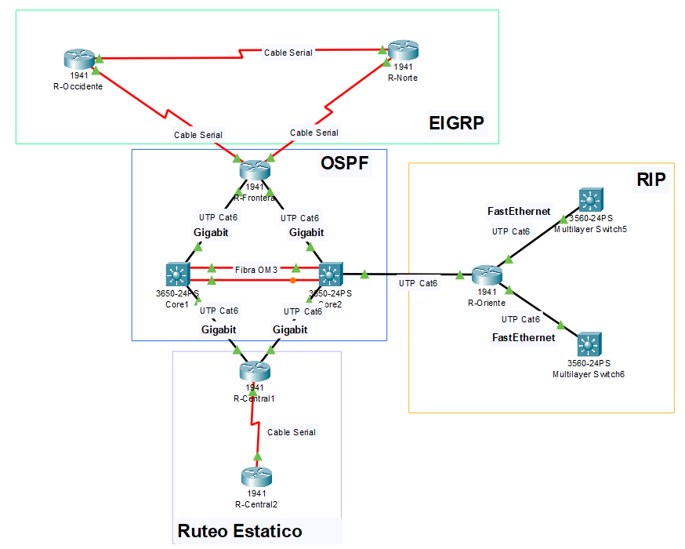

Como se mencionó anteriormente, la topología propuesta cuenta con 5 sedes las cuales se detallan a continuación y que están conectadas por medio de un Core/Backbone.

CUNDECH
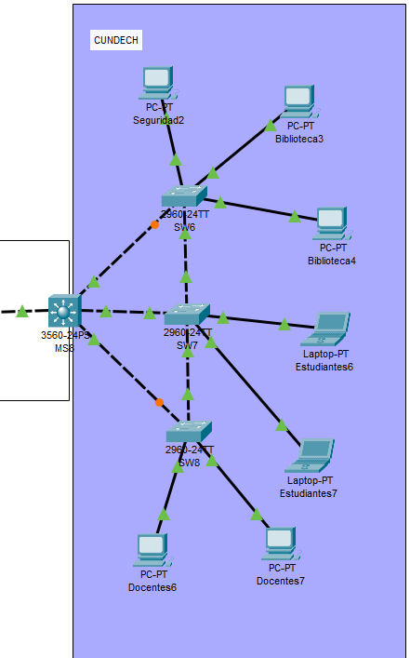

La red de Chimaltenango se diseñará con 4 VLANs (Estudiantes, Docentes, Seguridad y Biblioteca). Cada VLAN usará su propio ID de red, calculado con VLSM, partiendo del rango base:

192.168.XX.0 /24
Donde XX es el número asignado al estudiante ( los dos últimos dígitos del carnet).

Los requisitos de cada VLAN serán los siguientes:

VLAN | ID de VLAN | Equipos
Estudiantes | 1Y | 50
Docentes | 2Y | 20
Seguridad | 3Y | 5
Biblioteca | 4Y | 100

Determinación del valor Y:
Se toma el último dígito del carnet del estudiante.
Ejemplo:
Si el carnet es 20200124, entonces Y = 4.
Los IDs de VLAN serían: 14, 24, 34, 44.
El switch multicapa (MS8) deberá configurarse con interfaces virtuales para las puertas de enlace predeterminadas de cada VLAN.
El protocolo VTP se configurará con los siguientes parámetros:
- Dominio: EstudianteXX (usar el número asignado individualmente)
- Password: usac2026
- Modo: Server (SW7), Cliente (resto de switches)

- CUNOROC

La red del centro universitario de Noroccidente (Huehuetenango) está diseñada para dividir y usar 4 VLANs para diferentes áreas de centro y para ello le solicitan que realice el subnetting correspondiente, por lo que se le asigna un ID de red base: 192.148.XX.0 /24; con el ID proporcionado deberá usar el método de VLSM.

Nota: Las XX corresponden a los dos últimos dígitos del carnet

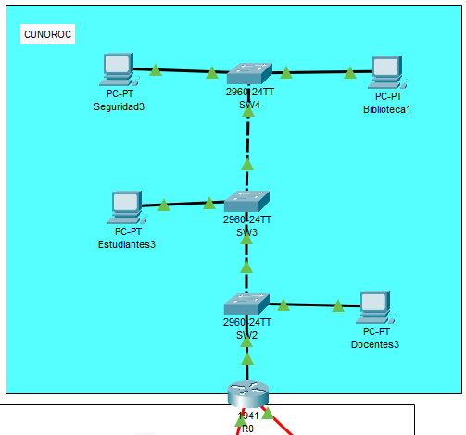

Requisitos de cada VLAN:

VLAN | ID de VLAN | Equipos
Estudiantes | 1Y | 45
Docentes | 2Y | 25
Seguridad | 3Y | 10
Biblioteca | 4Y | 75

Valor Y: último dígito del carnet del estudiante.
Ejemplo: carnet 20200124 → Y = 4 → VLANs: 14, 24, 34, 44.
Configuración de ruteo inter-VLAN en el router R0 y VTP con los siguientes parámetros:
- Dominio: EstudianteXX
- Password: usac2026
- Modo: Server (SW3), Cliente (resto de switches)

CUNOC

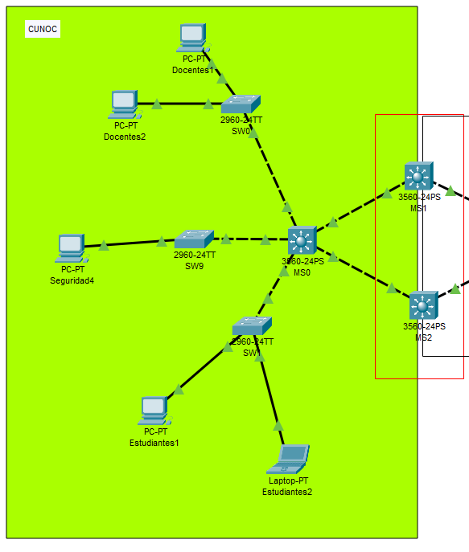
La red del Centro Universitario de Occidente (CUNOC) se implementará con 4 VLANs, asignadas a áreas clave de la sede. Cada VLAN tendrá un ID de red único, calculado mediante VLSM (Variable Length Subnet Masking). La red base para realizar el subneting será 172.16.XX.0 /24, donde XX será el número de grupo asignado para el proyecto.

Los requisitos de cada VLAN serán los siguientes:

VLAN | ID de VLAN | Equipos
Estudiantes | 1Y | 60
Docentes | 2Y | 35
Seguridad | 3Y | 5
Biblioteca | 4Y | 50

Para determinar el valor de Y en cada ID de VLAN:
Valor Y: último dígito del carnet del estudiante.
Ejemplo: carnet 20200124 → Y = 4 → VLANs: 14, 24, 34, 44.

La salida de la red interna del CUNOC estará a cargo de dos switches multicapa (MS1 y MS2), configurados para proveer redundancia mediante el protocolo HSRP. Estos dispositivos ofrecerán direcciones IP virtuales que funcionarán como puertas de enlace predeterminadas para todas las VLANs de la red.
También se debe configurar el protocolo VTP para la propagación de VLANS dentro de la red.Los parámetros serán:

- Dominio: EstudianteXX
- Password: usac2025
- Modo: Server (MS0), Cliente (resto de switches)

CENTRAL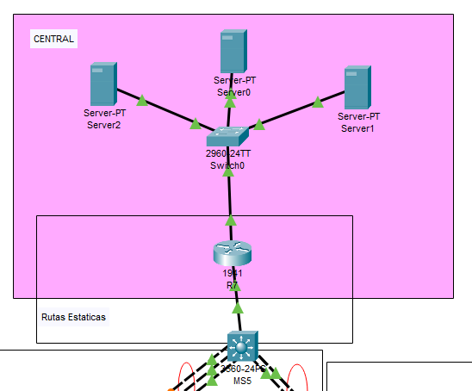
La red de la sede Central se implementará con 3 VLANs, asignadas a cada servidor. Cada VLAN tendrá un ID de red único, 192.12Y.XX.0 /24.
- Y = número del servidor (0, 1 o 2)
- XX = número asignado al estudiante (últimos dígitos del carnet)

Los requisitos de cada VLAN serán los siguientes:

VLAN | ID de VLAN | Equipos
Server0 | 5Y | 60
Server1 | 6Y | 35
Server2 | 7Y | 5

Para determinar el valor de Y en cada ID de VLAN:

Valor Y: último dígito del carnet del estudiante.
Ejemplo: carnet 20200124 → Y = 4 → VLANs: 14, 24, 34, 44.

La salida de la red Central estará a cargo del router R7, se deben configurar las respectivas sub-interfaces para configurar puertas de enlace predeterminadas para cada VLAN de la red.
- CUM

La red del centro universitario de Metropolitano debe usar 4 VLANs para diferentes áreas y para ello le solicitan que realice el subnetting correspondiente, por lo que se le asigna un ID de red base: 192.158.XX.0 /24; con el ID proporcionado deberá usar el método de VLSM.

Nota: Las XX corresponden a los últimos dos dígitos del carnet.
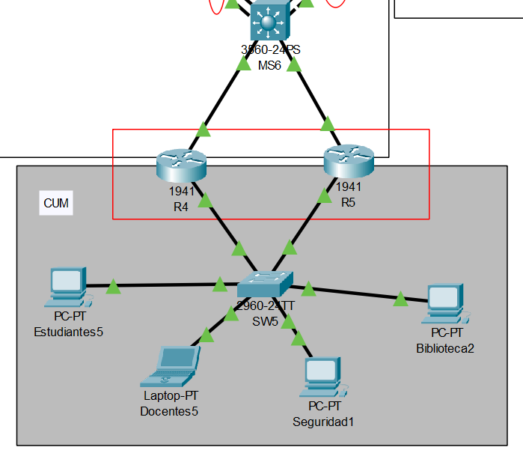
Requisitos de cada VLAN:

VLAN | ID de VLAN | Equipos
Estudiantes | 1Y | 45
Docentes | 2Y | 25
Seguridad | 3Y | 10
Biblioteca | 4Y | 75

Para determinar el valor de Y en cada ID de VLAN:
- Valor Y: último dígito del carnet del estudiante.
Ejemplo: carnet 20200124 → Y = 4 → VLANs: 14, 24, 34, 44.

Para el área del CUM, se debe configurar el protocolo VRRP (HSRP en cisco) entre los routers R4 y R5 para proporcionar redundancia cuando un dispositivo de enrutamiento sea comprometido o deje de funcionar. Se deben configurar subinterfaces en los routers para las puertas de enlace predeterminadas de las VLANS en los routers correspondientes.

- CORE/BACKBONE

El backbone es la parte de la infraestructura de red que se encargará de las interconexiones de las distintas áreas:

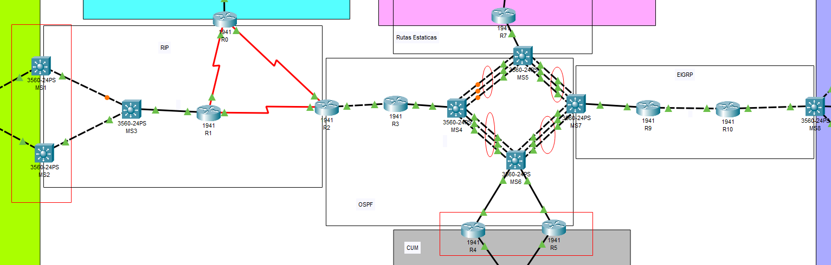
Esta infraestructura está segmentada por distintos protocolos de enrutamiento. Se utilizará el ID de red: 10.0.0.0 /24 implementando FLSM según sea necesario.

Segmentación según los protocolos de enrutamiento:

6.1 RIP(Open Shortest Path First):

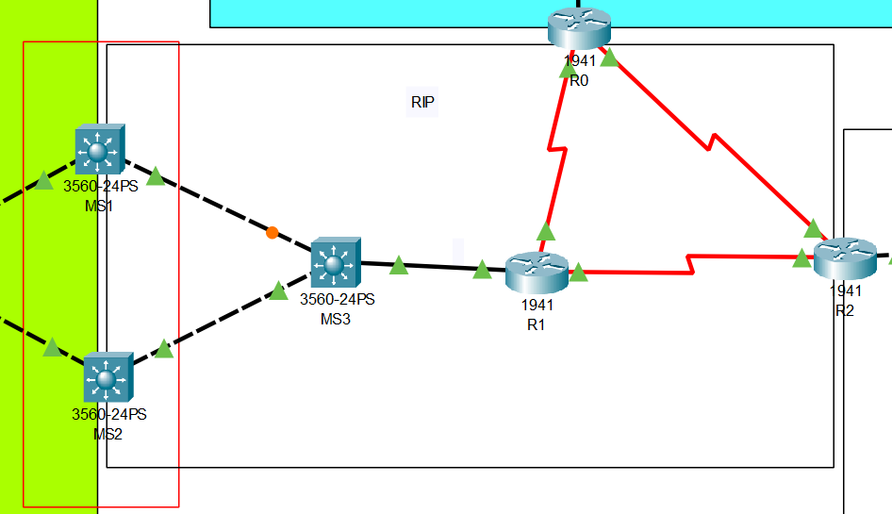

Se estará usando el protocolo RIP en el segmento del occidente entre CUNOC y CUNOROC. En el router R2, que actúa como punto de interconexión con el segmento que opera bajo OSPF, se deberá realizar la redistribución de rutas (redistribute) correspondiente. Esto permitirá que ambos protocolos compartan información de enrutamiento, asegurando la conectividad entre las diferentes áreas de la red y evitando la pérdida de paquetes debido a rutas no aprendidas. Los dispositivos que participarán en este protocolo de enrutamiento serán:

- MS1, MS2, MS3, R1, R0, R2

6.2 OSPF (Open Shortest Path First):

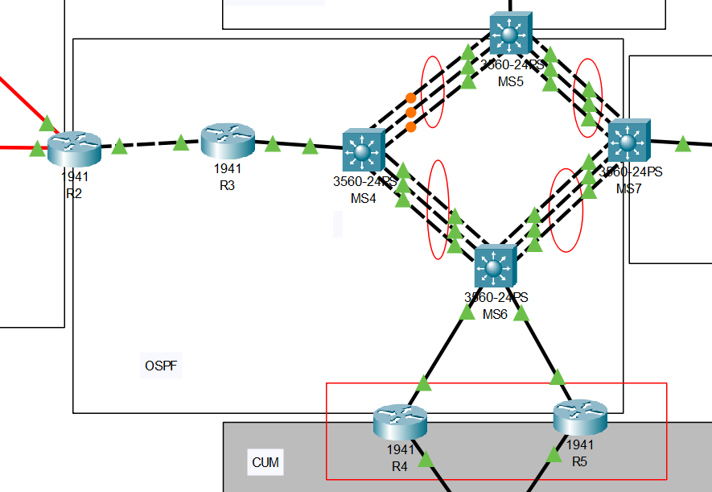

El protocolo de OSPF será implementado en el área metropolitana de la red, proporcionando una convergencia rápida y optimización del tráfico de la red. Los Switches MS7, MS5, y el router R2 actuarán como punto de interconexión entre los segmentos que operan bajo EIGRP, RIP y Rutas Estáticas por lo tanto se deberá de realizar la redistribución de las rutas correspondientes en estos dispositivos. Los dispositivos que participarán en este protocolo de enrutamiento serán:
- R2, R3, R4, R5, MS4, MS5, MS6, MS7.

6.3 EIGRP (Enhanced Interior Gateway Routing Protocol):

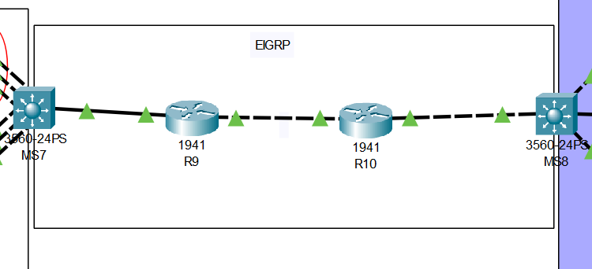

Este protocolo será aplicado al segmento de la red para interconectar las sedes metropolitanas con Chimaltenango, ofreciendo un balance de la carga y una estabilidad en la transmisión de los datos. El switch MS7 trabajará como punto de conexión entre el área que trabaja con OSPF y la de EIGRP, por lo tanto en este dispositivo se deberá configurar la redistribución de rutas correspondiente.

6.4 Rutas Estáticas:
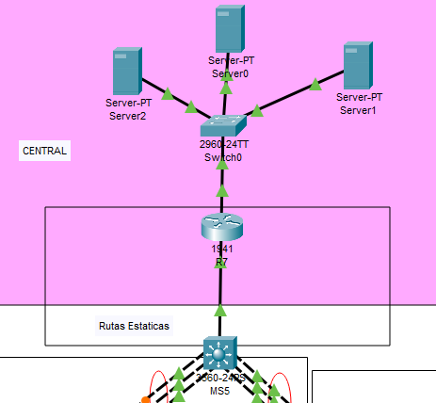

Finalmente para la conexión entre el Switch MS5 y la sede central se deben configurar rutas estáticas. En el Switch MS5 se deberá realizar la redistribución de rutas para que el proceso OSPF enrute tráfico hacia las otras redes.

Parte Física

El estudiante deberá implementar una topología física con 2 routers, configurando correctamente VLANs, enlaces troncales y ruteo entre equipos.

Cada estudiante utilizará su propia laptop para realizar las pruebas de conectividad y verificación de VLANs.

Se deben utilizar los mismos rangos IP que en la simulación de Packet Tracer:

- Lado derecho: 192.168.XX.0 /24
- Lado izquierdo: 192.178.XX.0 /24
- Enlace entre routers: 10.0.0.0 /30

Dispositivos:

Cada integrante del equipo debe llevar una laptop (2 por grupo). Estas laptops se utilizarán para verificar la comunicación en cada VLAN.

Se utilizarán los mismos rangos de red que se implementaron en el Packet Tracer 192. 168.XX.0/24 para lado derecho, 192.178.XX.0/24 para lado izquierdo y 10.0.0.0 /30 para el enlace entre routers.

Referencia de implementación física:

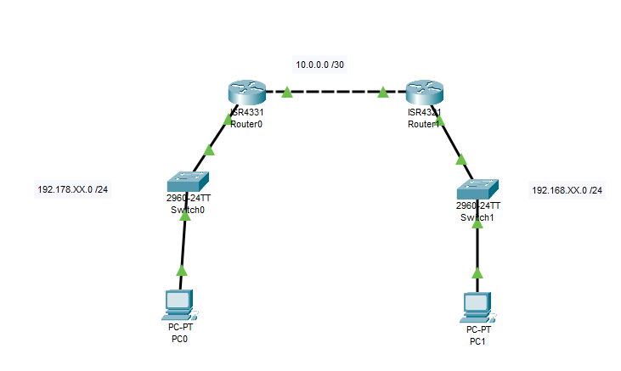

3.3 Entregables
Se debe de entregar un enlace a su repositorio privado de GitHub, el cual debe contener:

Tipo | Descripción
Documentación Técnica | El manual técnico debe ser un archivo de tipo markdown, y debe contener capturas de la implementación de las topologías, detalle de todas configuraciones de cada dispositivo, IP´s asignadas, vlans, puertos, etc.
Archivo PKT | Archivo .pkt de la topología de Packet Tracer

Se debe agregar al auxiliar al repositorio como colaborador. Usuarios de github:

Material de apoyo
Cisco Networking Academy – Introduction to Networks (CCNA 1)

Cisco Packet Tracer Official Tutorials

Cisco IOS Command Reference

Cisco VLAN Configuration Guide

Cisco EtherChannel Configuration Guide

Metodología
El proyecto se desarrolla de forma individual, siguiendo un enfoque de aprendizaje práctico basado en simulación.
El estudiante debe demostrar su dominio conceptual y técnico en redes mediante la aplicación de los conocimientos adquiridos en el curso.

Fases del proyecto

1. Investigación preliminar
El estudiante debe realizar una revisión sobre los temas necesarios para el diseño:
- VLANs y Trunking (802.1Q)
- Enrutamiento Inter-VLAN (Router on a Stick)
- Subnetting, VLSM y FLSM
- Protocolos de enrutamiento: RIP, OSPF, EIGRP
- Protocolos de redundancia: HSRP, VRRP, EtherChannel
- Redistribución de rutas entre protocolos
Producto: resumen técnico o bitácora personal con los fundamentos teóricos usados.

2. Diseño de la topología
- Crear diagramas de red lógica en Packet Tracer, incluyendo las 5 sedes.
- Asignar direcciones IP usando VLSM/FLSM según los requerimientos.
- Definir los equipos que serán routers, switches y enlaces troncales.
- Configurar VLANs y VTP según el enunciado.
Producto: archivo .pkt con la topología inicial y documentación del esquema de direccionamiento.

3. Implementación y configuración
- Configurar VLANs, Trunks y VTP.
- Crear subinterfaces en routers para inter-VLAN routing.
- Configurar protocolos de enrutamiento (RIP, OSPF, EIGRP).
- Aplicar HSRP o VRRP donde corresponda.
- Implementar EtherChannel si aplica.
Producto: topología funcional en Packet Tracer y bitácora de comandos utilizados.

4. Pruebas y verificación
- Verificar la conectividad entre sedes y VLANs con ping y tracert.
- Comprobar redundancia (apagar interfaces y routers para observar la conmutación).
- Revisar las tablas de enrutamiento con show ip route y show standby.
Producto: captura de pantalla o reporte técnico con resultados de pruebas.

5. Documentación final
- Informe técnico con:
  - Diagrama lógico y físico.
  - Tablas de direccionamiento IP.
  - Configuraciones relevantes (extractos de comandos).
  - Resultados de pruebas.
  - Conclusiones personales sobre desempeño y mejoras.
Producto final: archivo .docx o .pdf + archivo .pkt del proyecto.

6. Recursos y herramientas a utilizar

Software
- Cisco Packet Tracer (versión 8.x o superior).
- Wireshark (opcional, para análisis de tráfico).
- Herramientas de cálculo IP (VLSM Calculator, IP Subnet Calculator).

Plataformas de apoyo
- GitHub: control de versiones o respaldo del proyecto.
- Trello / Notion: planificación del flujo de trabajo y seguimiento.
- Google Drive / OneDrive: almacenamiento y entrega de evidencias.

Lecturas recomendadas
- Guías de Packet Tracer de Cisco NetAcad.
- Manual de comandos básicos de Cisco IOS.
- Documentación sobre protocolos de enrutamiento (Cisco Press).

7. Desarrollo de Habilidades Blandas
Aunque el proyecto es individual, fomenta competencias personales y transversales esenciales para el campo de redes:

En proyectos individuales
- Autogestión del tiempo: planificación semanal para cumplir plazos.
- Responsabilidad técnica: asegurar configuraciones limpias y funcionales.
- Pensamiento analítico: diagnóstico de fallos mediante pruebas de conectividad.
- Reflexión crítica: análisis de eficiencia y posibles mejoras del diseño.
- Comunicación técnica: redacción de documentación profesional y uso de lenguaje técnico.
El estudiante debe evidenciar estas habilidades mediante la entrega ordenada, la claridad en su informe y la justificación de las decisiones de diseño tomadas.

8. Cronograma
El cronograma describe las etapas clave del proyecto, los plazos estimados para cada una, y el proceso de asignación, elaboración y calificación de las tareas. Los estudiantes deberán seguir este plan para asegurar que el proyecto avance de manera organizada y cumpla con los plazos establecidos. Cada fase incluye la asignación de tareas, el tiempo estimado para su elaboración, y el momento de su calificación.

Tipo | Fecha Inicio | Fecha Fin | Descripción / Entregable
Asignación del Proyecto | Semana 1 | Semana 1 | Revisión del enunciado y comprensión de requerimientos.
Investigación preliminar | Semana 1 | Semana 1 | Búsqueda de información y elaboración de resumen teórico.
Diseño de topología y direccionamiento IP | Semana 2 | Semana 2 | Creación de esquema inicial en Packet Tracer y tabla de IPs.
Implementación y configuración | Semana 2 | Semana 2 | Configuración completa de VLANs, enrutamiento y redundancia.
Pruebas y ajustes | Semana 3 | Semana 3 | Verificación de conectividad, redundancia y redistribución.
Entrega final del proyecto | Semana 3 | Semana 3 | Entrega de informe técnico (.docx/.pdf) y archivo .pkt.
Calificación y retroalimentación | Semana 4 | Semana 4 | Presentación individual y evaluación del desempeño.

9. Rúbrica de Calificación

9.1 Requisitos para optar a la calificación
Antes de la evaluación del proyecto, los estudiantes deben cumplir con los requisitos que se indiquen en esta sección.

Tema | Descripción | Cumple (Sí/No)
Cumplimiento de la topología establecida | El estudiante debe utilizar la topología proporcionada en el enunciado del proyecto.
Uso de tecnologías requeridas | Deben implementarse correctamente los protocolos indicados: RIP, OSPF, EIGRP, HSRP, EtherChannel y VTP.
Subnetting | Se debe aplicar correctamente el direccionamiento IP mediante FLSM o VLSM según el diseño propuesto.
Gestión del repositorio | El estudiante debe mantener un repositorio en GitHub con commits propios, documentación técnica y entregas parciales según cronograma.
Manual Técnico | Incluir un documento en PDF que describa la configuración, protocolos utilizados y pruebas de conectividad.
Evidencia física | Presentar evidencia funcional del montaje físico (ping entre computadoras, conexión entre VLANs, etc.).

9.2 Resumen de Puntuaciones

Distribución general:

- Área de conocimiento técnico: 60 puntos
- Área de habilidades y documentación: 40 puntos
- Total: 100 puntos

Área | Puntos Totales | Puntos Obtenidos
1. Habilidades
Manual Técnico | 10
Gestión del Proyecto | 10
Resolución de problemas | 10
Presentación final | 10
Subtotal Área de Habilidades | 10
Sub-Total Habilidades | 40
2. Conocimiento
Configuración de la Red Simulada | 30
• Subnetting correcto | 3
• Configuración VTP correcta | 3
• Ruteo InterVLAN funcional | 3
• HSRP funcional | 3
• RIP correcto | 3
• OSPF correcto | 3
• EIGRP correcto | 3
• Redistribuciones correctas | 3
• EtherChannel correcto | 3
Conectividad | 10
Parte Física | 10
Sub-Total Conocimiento | 60
TOTAL | 100

*La calificación debe incluir ambas áreas conocimientos y habilidades.

9.5 Comentarios Generales

_________________________________________________________________________

_________________________________________________________________________

_________________________________________________________________________

_________________________________________________________________________

Área Computación – Redes de computadoras 1

No. | Criterio de Evaluación | Punteo Máximo | Descripción Satisfactorio (100%–61%) | Descripción Necesita Mejorar (60%–0%) | Rango del Punteo | Punteo Obtenido
1 | HABILIDADES | 40
1.1 | Manual Técnico y Documentación | 10 | Presenta un manual técnico completo y claro, con capturas, configuraciones, protocolos implementados y resultados de pruebas. Refleja dominio del proceso. | La documentación es incompleta, confusa o ausente; no describe adecuadamente configuraciones o pruebas. | 10–6 / 5–0
1.2 | Gestión del Proyecto (GitHub y Cronograma) | 10 | Mantiene un repositorio activo con commits propios, documentación ordenada y cumplimiento de fechas según cronograma. | No existen commits propios o las entregas no se realizaron dentro del tiempo establecido. | 10–6 / 5–0
1.3 | Resolución de Problemas y Diagnóstico de Fallos | 10 | Identifica y soluciona errores de configuración o conectividad; demuestra comprensión de protocolos y causas de fallos. | No logra detectar o corregir errores; las soluciones no son funcionales o evidencian desconocimiento técnico. | 10–6 / 5–0
1.4 | Presentación del Proyecto | 10 | Explica el proyecto con claridad, responde adecuadamente a preguntas técnicas y demuestra dominio del tema. | La presentación es confusa, superficial o sin dominio del contenido técnico. | 10–6 / 5–0
Sub-Total Habilidades |  | 40
2 | CONOCIMIENTOS | 60
2.1 | Configuración de la Red Simulada | 30 | Configura correctamente todos los componentes (routers, switches, VLANs) en Packet Tracer según topología. Los dispositivos se comunican adecuadamente. | La configuración es parcial, presenta errores o no sigue la topología establecida; hay pérdida de conectividad. | 30–18 / 17–0
2.2 | Implementación de Protocolos (RIP, OSPF, EIGRP, HSRP, EtherChannel, VTP) | 20 | Los protocolos están correctamente implementados y operativos; las rutas se redistribuyen correctamente y hay redundancia funcional. | Configuración incompleta o errónea de protocolos; las rutas no se propagan o la redundancia no funciona. | 20–12 / 11–0
2.3 | Conectividad y Pruebas de Red (FLSM/VLSM) | 10 | Las pruebas de ping muestran conectividad entre VLANs y redes; se aplicó correctamente el subnetting FLSM o VLSM. | No se logra comunicación entre redes o el direccionamiento IP es incorrecto o inconsistente. | 10–6 / 5–0
Sub-Total Conocimientos |  | 60
TOTAL GENERAL |  | 100

Rubrica Redes de Computadoras Proyecto 1

